Compra y vende

Práctica de Odoo

**Instalar aplicaciones 1**

**Crear un producto 2**

**Compra una mesa pequeña 3**

**Recibe productos 4**

**Controla las facturas 5**

**Vende productos 6**

**Realiza un envío al cliente 7**

**Factura a un cliente 8**

**Registrar un pago 9**

**Analiza los ingresos 10**

# Instalar aplicaciones

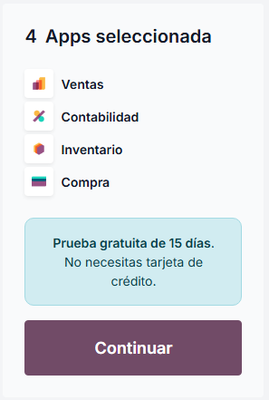

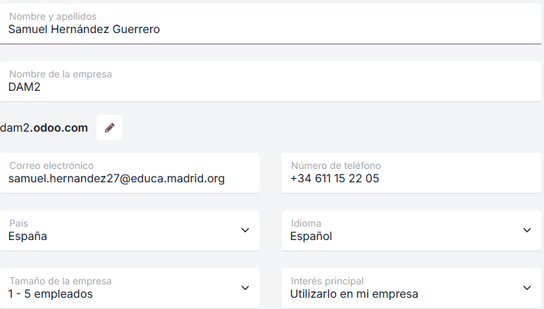

# Crear un producto

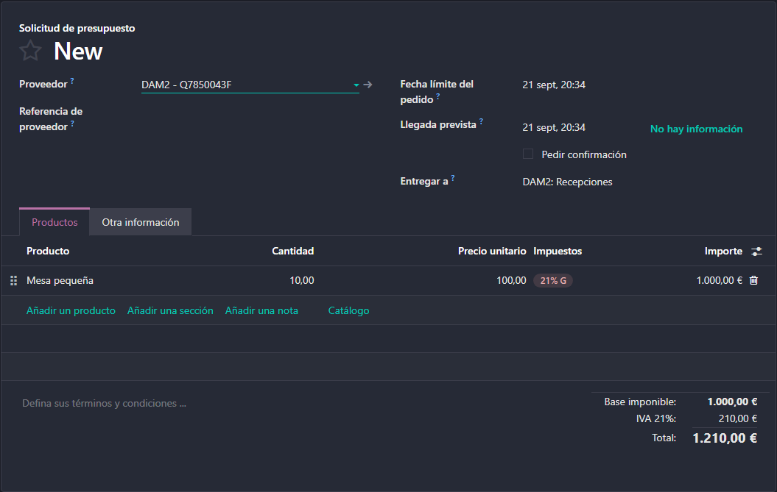

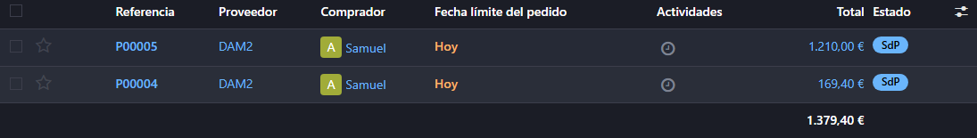

# Compra una mesa pequeña

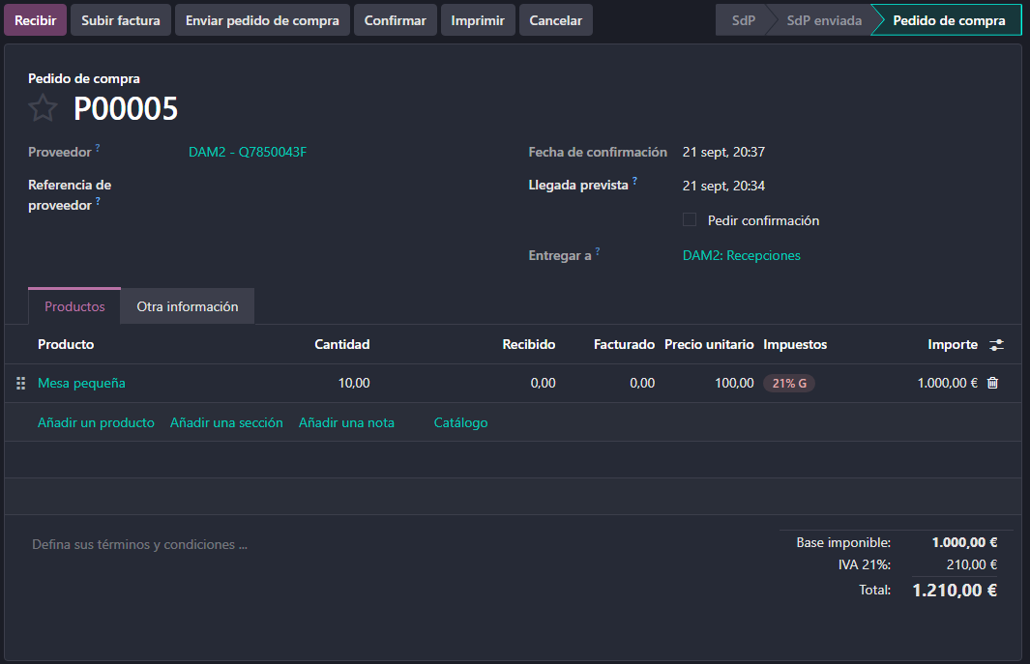

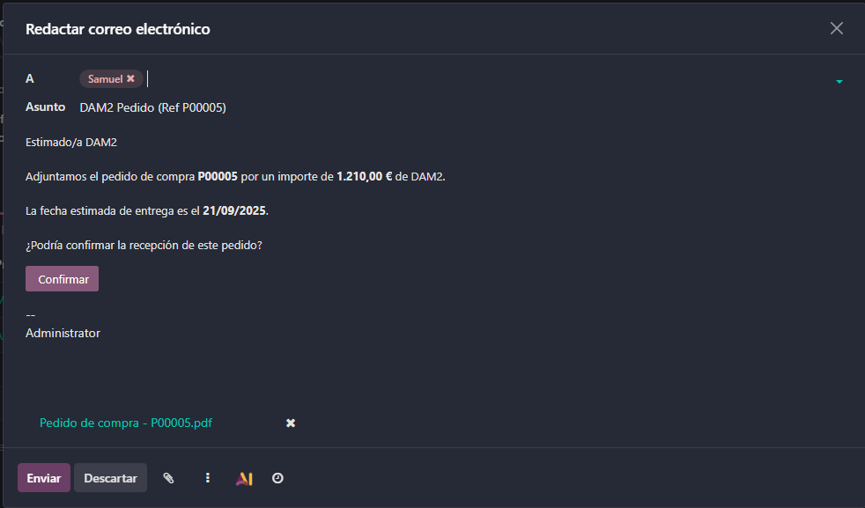

# Recibe productos

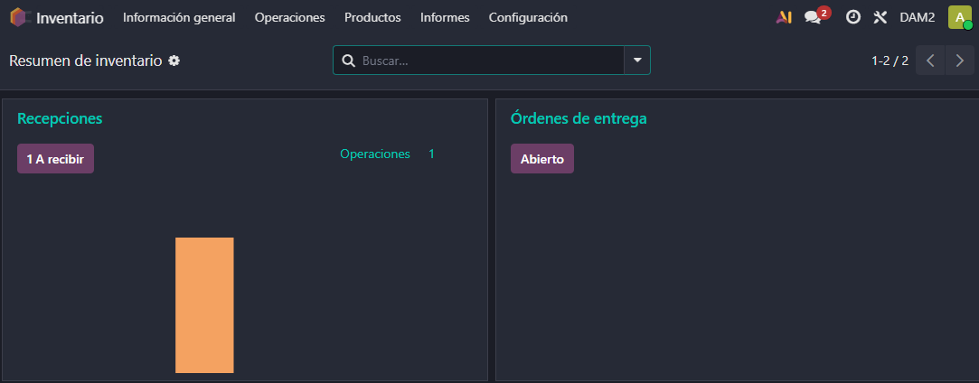

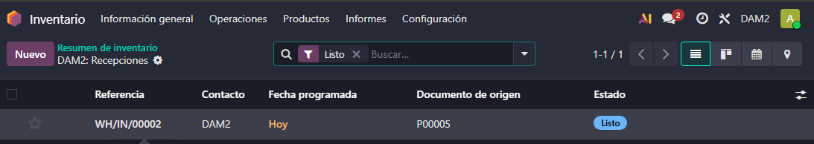

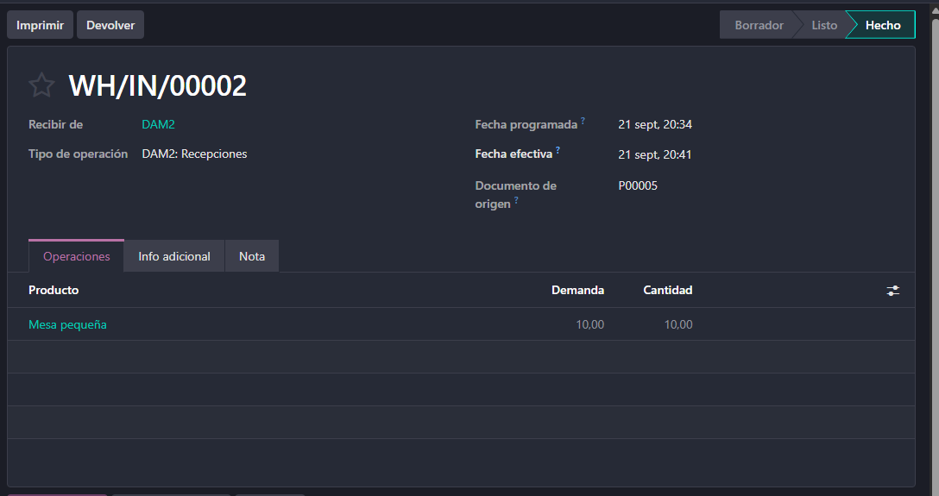

# Controla las facturas

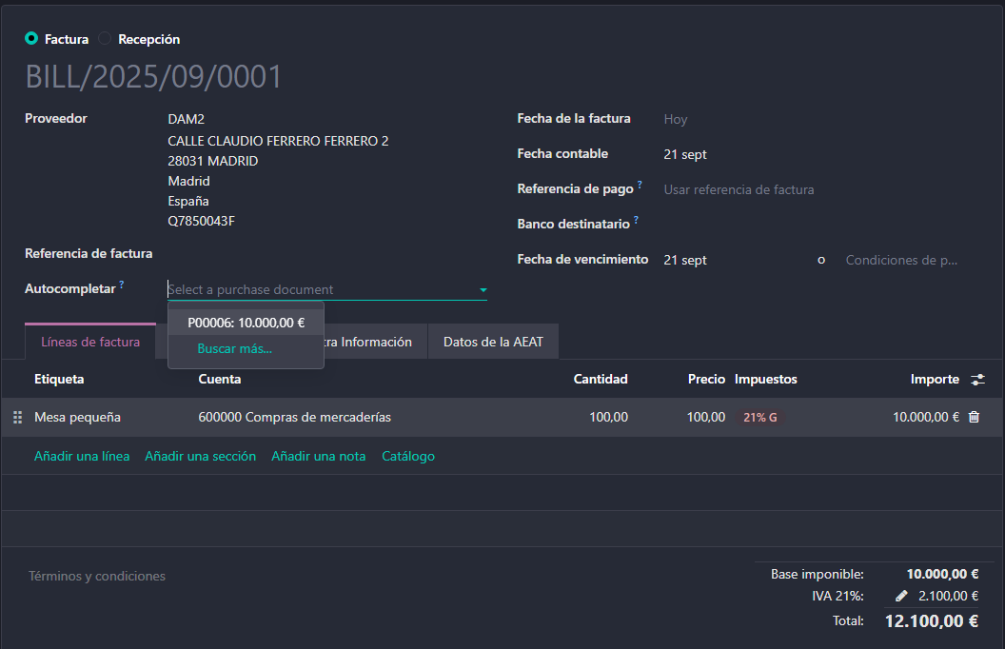

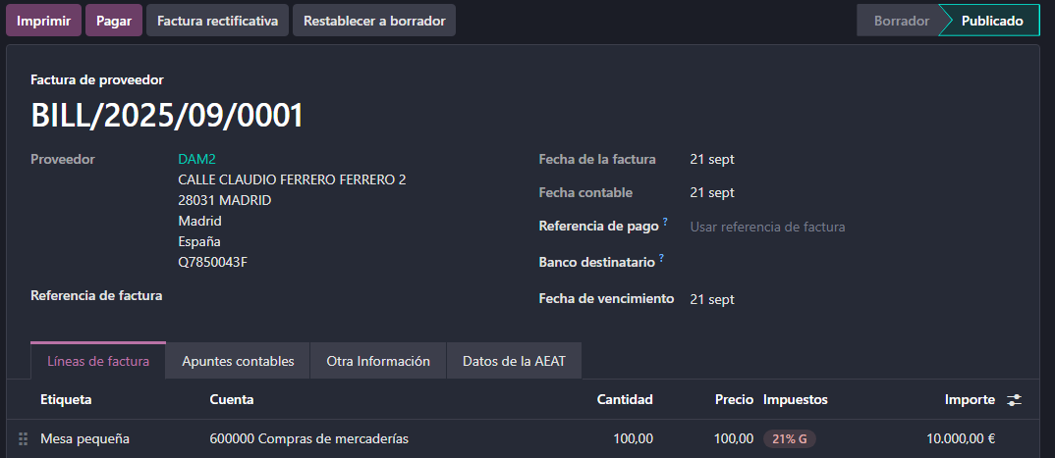

# Vende productos

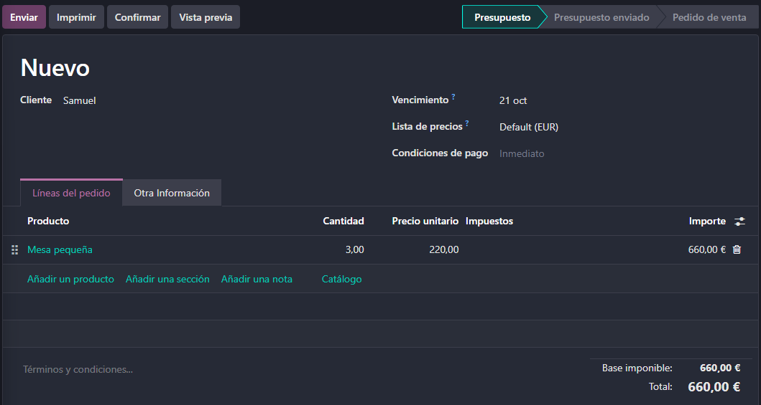

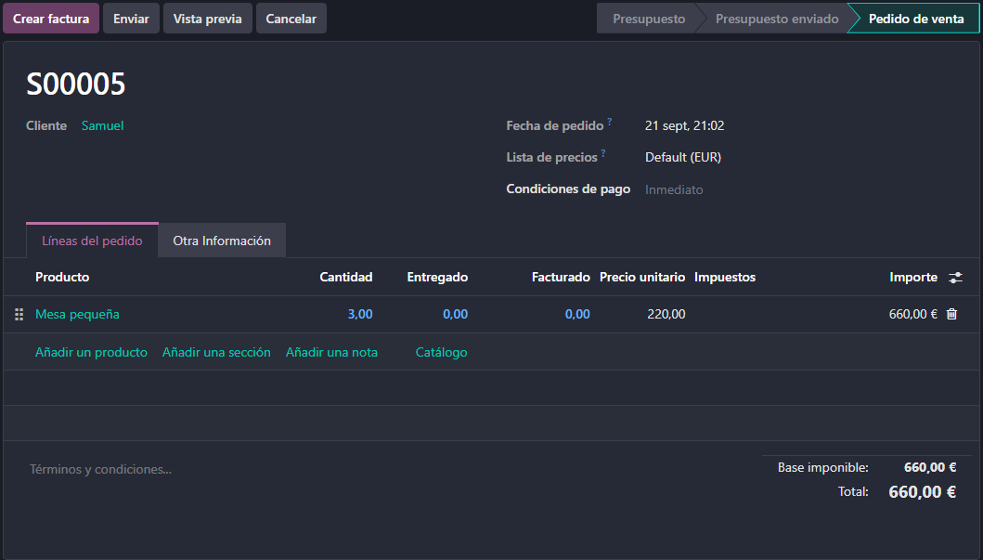

# Realiza un envío al cliente

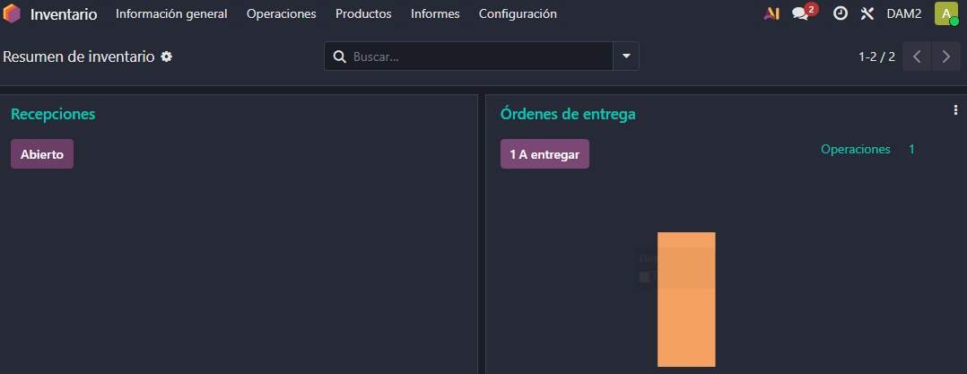

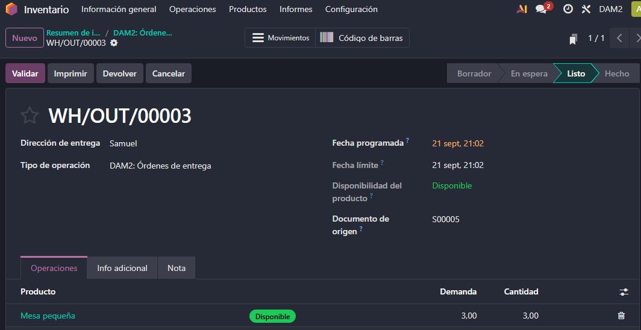

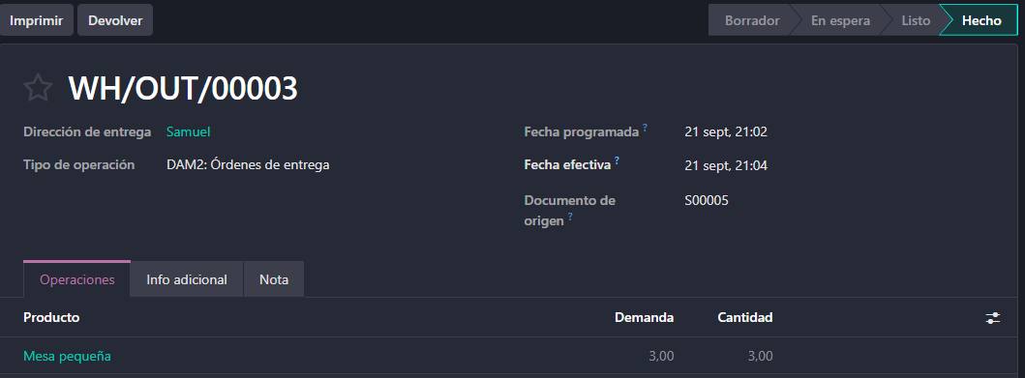

# Factura a un cliente

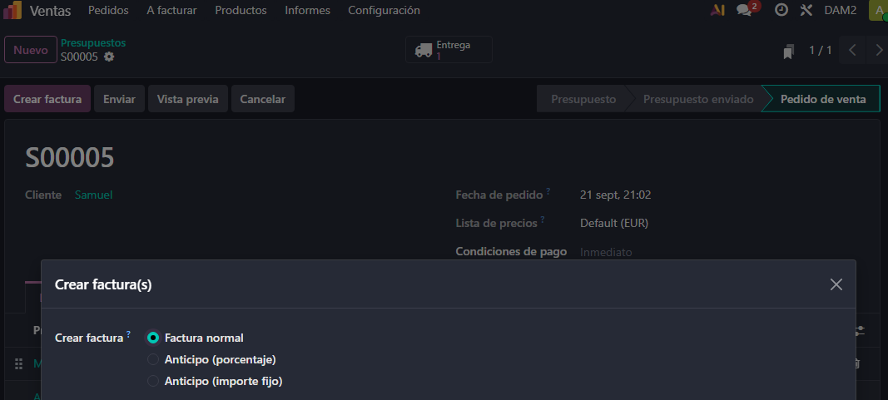

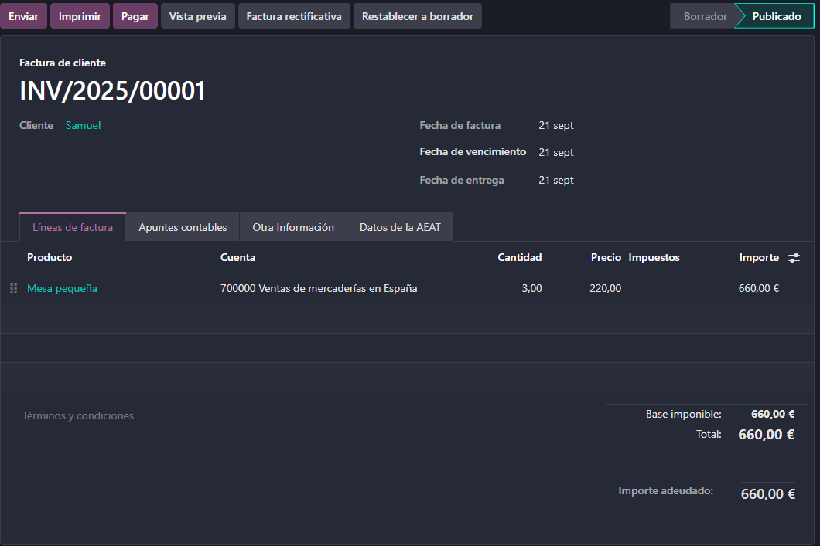

# Registrar un pago

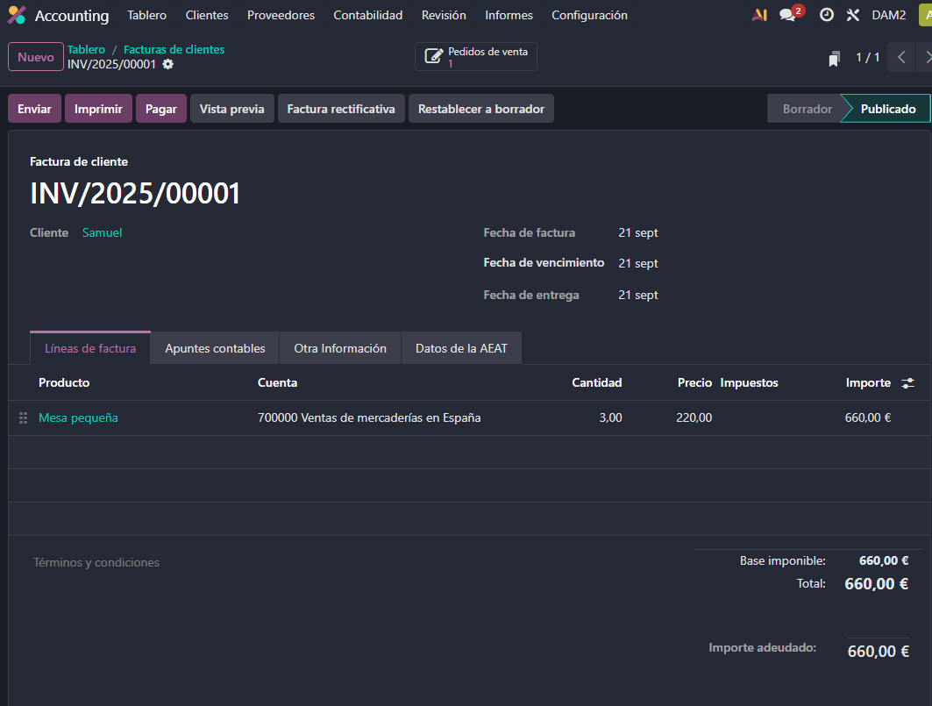

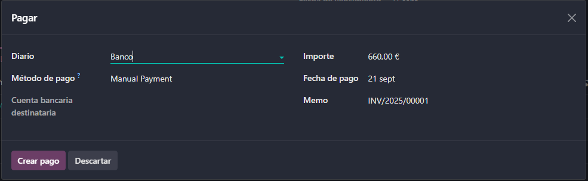

# Analiza los ingresos

